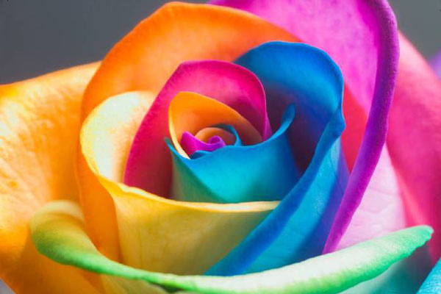

Цветотерапия, или Цвета радуги в нашей жизни
Для каждого из нас разные периоды жизни раскрашены в разноцветные тона. Обычно мы ассоциируем свою жизнь с зеброй, то есть с чёрно-белой полоской. И редко кто может разрисовать свою жизнь в яркие краски. Особенно когда наступает депрессия, мы углубляемся в неё всё больше и больше, видя жизнь в тусклых, если не сказать в чёрных тонах. А вот если бы в этот момент выйти на улицу, посмотреть на ярко-жёлтое солнышко, то сразу и жизнь станет светлее. Вот для этого и придумало человечество цветотерапию, или по-научному «хромотерапию».
Итак, что же такое цветотерапия?
Цветотерапия – это очень древняя наука, которая означает лечение цветом.

Красный цвет
Cамый мощный цвет из всей цветовой гаммы, цвет сильной энергии. Он побуждает к действию, символизирует страсть, ассоциируется с кровью. Красный – это лидерство, воля к победе, любовь, эротика, комфорт.
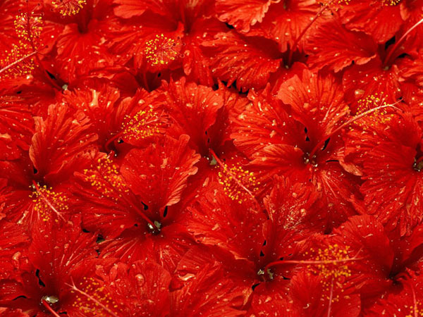

Оранжевый цвет
Оранжевый цвет - это веселье, оптимизм и желание жить. Лечит людей от апатии и депрессии.
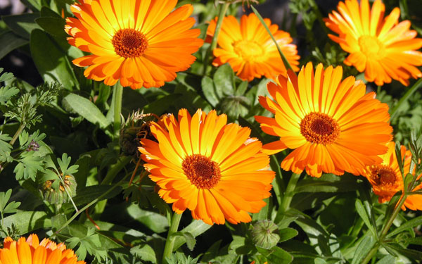
Жёлтый цвет
Жёлтый цвет - цвет золота, цвет солнца, цвет лета и осени. Он придает человеку бодрость, помогает сконцентрироваться и поэтому стимулирует мозг к мыслительным процессам.

Зеленый цвет
Зелёный цвет – это цвет природы, возрождения и весны, цвет надежды и гармонии.
Он уравновешивает, нейтрализует и успокаивает. Даже когда его много, он не оказывает негативного действия на человека.
Во всём мире зелёный цвет – это цвет безопасности. Вот поэтому на светофорах он обозначает начало движения.
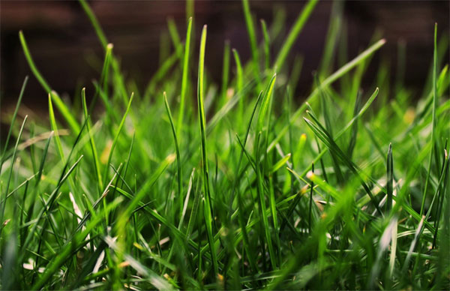
Синий цвет
Синий цвет – это цвет неба и вечности, стабильности и умиротворенности, глубоких мыслей и раздумий, это безопасность и доверие. Синий цвет, в отличие от красного, гасит страсть.
Он уравновешивает и успокаивает нервную систему. Хорошо лечит от рассеянности, также помогает при пониженном давлении.

Фиолетовый цвет
Фиолетовый – это интуиция и мистика, это стремление к очарованию, чувственности и внушаемости. Его долгое воздействие на человека может проявиться чувством усталости.
Фиолетовый цвет в терапии помогает в снятии боли, расслаблении, успокоении, он усиливает восприятие, стимулирует деятельность селезенки, поддерживает лимфосистему.
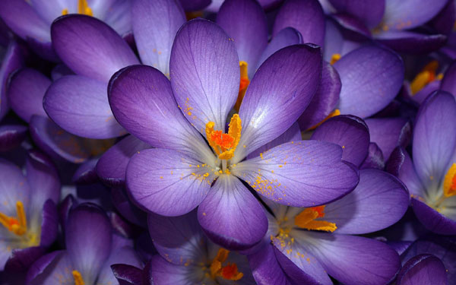

Белый цвет
Белый – это невинность и чистота, защищенность, а также отсутствие эмоций. Белый часто используют для выражения стерильности и безопасности. Вот почему медицинские халаты белого цвета.
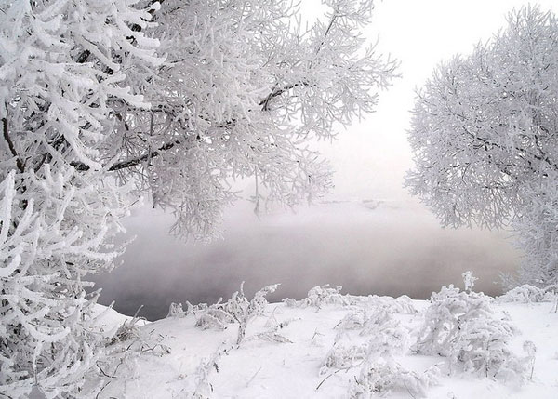

Чёрный цвет
Чёрный цвет – цвет ночи, депрессии, несчастья, траура, горя, смерти. Это неуверенность в себе и мрачное восприятие жизни. Так что если вы находитесь в состоянии стресса, вам чёрный цвет лучше разбавлять яркими пятнышками в вашем образе, или вообще не сталкиваться с этим цветом.
